Komentarz PLN
ergokantor.pl
06.07.2017, 9:30

Uwaga inwestorów skupiona dzisiaj będzie na publikacji z posiedzenia EBC oraz danych amerykańskiego z rynku pracy. W zależności od wydźwięku tych danych, zwłaszcza z USA, zależy kurs głównej pary walutowej EURUSD, a co za tym i idzie kondycja polskiego złotego.

USDPLN
Nieudane przełamanie wsparcia przy 3,70 doszło do większej korekty. Wczorajszy szczyt wypadł przy 3,7560, gdzie dodatkowo jest mierzenie 50% Fibo ostatniego impulsu spadkowego mierzonego od 21 czerwca, po czym doszło do lokalnej korekty. W krótkim terminie oczekiwany jest test oporu przy 3,8230, który dodatkowo jest potwierdzony zewnętrznym mierzeniem FIBO 161,8%. W dłuższym terminie scenariuszem bazowym jest jednak ruch w dół i przebicie poziomu 3,70.

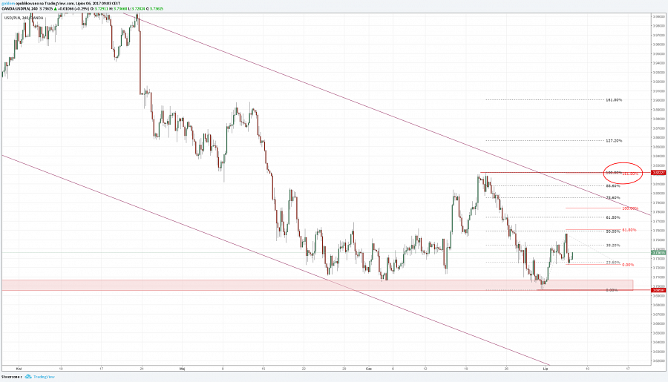

EURPLN
Od początku lipca EUR porusza się w konsolidacji pomiędzy 4,2530 - 4,22, lecz w lekkim kanale wzrostowym. W krótkim terminie możliwe jest przetestowanie oporu przy 4.2530, a w przypadku jego pokonania, test szczytu z 22 czerwca przy 4,2630. W przypadku spadków pierwszym wsparciem może być podstawa geometrycznej korekty pędzącej przy 4,2240, a po ewentualnym jego wybiciu test poziomu 4,20.

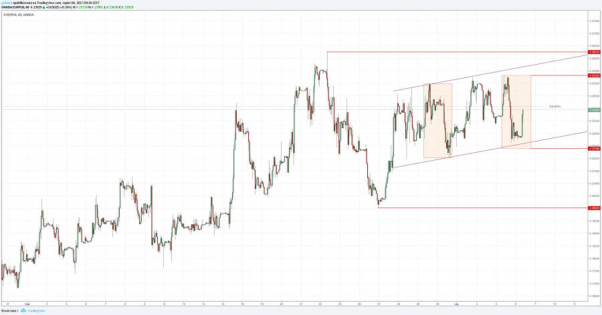

Komentarz walutowy nie jest rekomendacją w rozumieniu Rozporządzenia MF z 19 października 2005 roku. Został sporządzony w celach informacyjnych i nie powinien stanowić podstawy do podejmowania decyzji inwestycyjnych. Goldem Sp. z o.o., właściciel marki ergokantor.pl i autor komentarza nie ponoszą odpowiedzialności za decyzje inwestycyjne podjęte na podstawie informacji zawartych w niniejszym komentarzu.

